管理体系审核记录表
过程与活动、  抽样计划 | 涉及  条款 | 受审核部门：质量部/技术部 主管领导：钱正良、何振康 陪同人员： | 判定
 |  | 审核员：李凤仪；审核时间：2022-3-22
审核条款：Q/E/O:5.3组织的岗位、职责和权限、6.2质量目标7.1.5监视和测量资源、8.3产品和服务的设计和开发、8.6产品和服务的放行、8.7不合格输出的控制
E/O: 6.1.2环境因素/危险源辨识与评价、8.1运行策划和控制、8.2应急准备和响应
岗位、职责和权限 | QEO5.3 | 按YL/GL01-2019《岗位工作职责及任职要求》公司制定岗位职责文件，质量部/技术部主要负责公司技术研发、测量设备和质量管理等。负责调试场所内的火灾、用电安全和机械伤害事故管理以及办公场所火灾、用电安全。
质量目标 | QEO6.2 | 技术、质量分目标有三项，1）监测设备周检率≥100%；2）错检率≤1%;；3）漏检率≤1%;  环境和职业安全健康目标:1）办公场所火灾、触电事故为0；2）垃圾分类100%；  从考核情况来看，均已达到。
监视和测量资源 | 7.1.5 | 编制YL-CX-09《监视和测量设备控制程序》。  公司配备了公法线千分尺、外径千分尺、内测千分尺、里氏硬度仪、万用表等器具。  外径千分尺50-75,器具编号：181-7363；检定单位：嘉兴市善正计量技术有限公司，校准证书编号：2019S-153-00  内测千分尺，型号/规格：（5~30）mm，器具编号：15743，校准单位：嘉兴市善正计量技术有限公司，证书编号：SZZB(X)2019121030；  公法线千分尺，型号/规格：（0~25）mm，器具编号：65476745，校准单位：嘉兴市善正计量技术有限公司，  以上校准日期均为2022年3月9日；  查见现场产品测试使用的万用表（编号YL-100），未经过校准。 | N
产品和服务的设计和开发 | 8.3 | 编制YL-CX-21《设计与开发控制程序》。  公司设计与开发过程为公司核心过程，查看项目编号为0000000586 夏厦齿圈滚齿桁架机械手（宁江3610IV机圆盘料仓）的设计开发档案，项目：夏厦齿圈滚齿桁架机械手；  策划 接到项目后，经前期调研考察后，制定项目技术协议，内容包括：项目报告、解决方案（设备布局、机器人、手爪、安全设施、矩阵料仓、主要配置表等）、设备安装要求（场地要求、动力源、安装要求、安装规范）、项目管理（安装技术支持）、交接资料（操作手册、备品备件清单）等；  设计输入 分两部份：电气和机械；电气输入：其他项目材料、类似软件等；机械输入：所需要的部件清单、客户要求功能和性能、配套设备的图纸、标准：GB_T 37415-2019、失效后果分析等；  设计开发控制 公司使用设计开发软件进行模拟评审、验证和确认，机械性能使用Soldworks软件、电气性能使用eplan软件，基本实现产品结构、功能整体电路图及部件清单等方面。  输出 通过验证后，输出产品部件图纸、整体装配图纸、机器人调试要求以及提供检验报告、产品使用说明书等并经客户确认后完成输出。  更改 设计更改过程通过公司管理软件钉钉销帮帮实现，由相关部门提出，技术部根据设计流程重新输出相关信息：采购部件图纸、整体装配图纸、调试要求以及产品使用说明书等。  设计开发过程控制较为合理，设计和开发过程控制基本有效。
产品和服务的放行 | Q8.6 | 公司规定了对原材料、过程产品、成品实施检验，并制定了相应的检验规范。  （一）原材料检验，检验依据：采购物资检验规范，明确了采购物资的验收要求。  抽查: 2022年1月采购物资检验记录表，  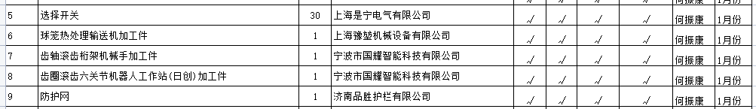  抽查: 2022年2月采购物资检验记录表，  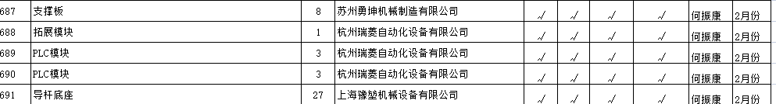  抽查: 2022年3月采购物资检验记录表，  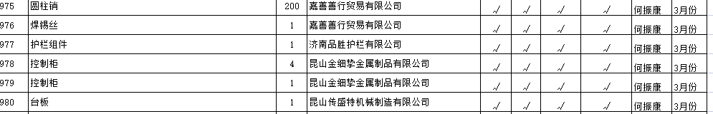  组织或顾客拟在供方进行现场验证时，在采购合同中明确，未发生。  抽查发现不合格，放置于不合格区，退还供方。  公司采购物资验证控制符合规定要求。  （二）过程检验，检验依据：产品检验规范  抽查：组装过程记录，  2022年3月3日，产品名称：41精车六关节机器人上下料单元，  检验项目：外观、联接度、平衡、尺寸与精度复查、装配错漏件、装配紧密性等。  检验结果合格，检验员何振康。  2022年2月28日，产品名称YK3608滚齿机桁架机械手，  检验项目：外观、联接度、平衡、尺寸与精度复查、装配错漏件、装配紧密性等。  检验结果合格，检验员何振康  2019年12月7日，产品名称注油机输送线，  检验项目：外观、联接度、平衡、尺寸与精度复查、装配错漏件、装配紧密性等。  检验结果合格，检验员何振康  （三）成品检验：检验依据产品检验规范。并按客户协议，在约定的客户使用期后由客户签订验收结果，并此验收报告结算。  日常组织对产品的外观、机械部分、电控部分、性能测试、整机部分等项目进行出厂检验测试报告。  提供最终产品检验记录表，  抽查:2021年12月24日 南京德福客智能科技有限公司主轴车加工六关节机器人（工业机器人），  检验项目：外观、机械部分（焊接、钣金件、油漆面、安装连接、铭牌）、电控接线部分、性能测试（X轴参数、Z轴参数、气爪参数）、整机部分（配置核对、测试运行、供油系统）等。  检验结论：试运行10小时，合格 检验员：何振康。  并提供客户合格验收签字。  抽查:2021年12月30日 ，齿周精度桁架机械手  外观、机械部分（焊接、钣金件、油漆面、安装连接、铭牌）、电控接线部分、性能测试（X轴参数、Z轴参数、气爪参数）、整机部分（配置核对、测试运行、供油系统）等。  检验结论：试运行10小时，合格 检验员：何振康。  并提供客户合格验收签字。  抽查:2021年12月30日 滚齿机机械手，（浙江夏厦）  外观、机械部分（焊接、钣金件、油漆面、安装连接、铭牌）、电控接线部分、性能测试（X轴参数、Z轴参数、气爪参数）、整机部分（配置核对、测试运行、供油系统）等。  检验结论：试运行10小时，合格 检验员：何振康。  并提供客户合格验收签字。
不合格输出的控制 | Q8.7 | 公司制定并执行了《不合格控制程序》，文件对不合格品的识别、控制方法和职责权限做出了规定，基本符合标准要求。  对采购过程中的不合格品实施拒收、退货或让步接收的方式，目前未发现采购的不合格品。  对组装过程的不合格品实施返工、返修，返工、返修后的产品进行再检验。  抽查产品以及工作不合格处置，  抽查1：2022-03-19 批次号：398 供应商：晓沃 不良原因：漏加工2*M6  处置意见：由公司负责加工，人工费由供应商负责。质量部：何振康 审批：浦其炳 2022-03-01  抽查2：质量部：2021-12-11 供应商：晓沃 不良原因：漏焊加强筋  处置意见：退回供应商。质量部：何振康 审批：浦其炳 2021-12-11  查产品交付后没有发现不合格的情况，发生时采取换货的方式处理。  不合格品控制基本有效。
环境因素/危险源 | EO6.1.2 | 查有：《环境因素识别与评价控制程序》、《危险源辩识风险评价控制程序》。  质量部/技术部负责人介绍：我们按照办公过程及检验过程对环境因素、危险源进行了辨识，辨识时考虑了三种时态，过去、现在和将来，三种状态，正常、异常和紧急。  查到《环境因素识别评价汇总表》，识别了本部门在办公、检验等各有关过程的环境因素，包括办公固废排放、电脑使用用电消耗、办公纸张消耗、不合格品排放等环境因素。  查《重要环境因素清单》，涉及本部门的重要环境因素：固体废弃物的排放、火灾事故的发生。  控制措施：固废分类存放、垃圾等由办公室负责按规定处置，日常监督检查、培训教育，消防配备有消防器材等措施  查到《危险源识别及风险评价表》，识别了办公过程电脑辐射、复印辐射、办公电器漏电触电、检验活动过程中的玻璃仪器划伤、摔倒等危险源。  查到《不可接受风险清单》，涉及本部门的有1个不可接受危险源：火灾事故的发生。  危险源控制执行管理方案、配备消防器材、个体防护、日常检查及日常培训教育等运行控制措施。  部门识别和评价基本充分，符合规定要求。
运行控制/应急准备和响应 | EO8.1/8.2 | 公司制定实施了《运行控制程序》、《固体废弃物控制程序》、《环境保护管理办法》、《消防安全管理程序》、《劳保、消防用品管理办法》、《职工安全守则》等环境与安全管理制度。  现场检验时严格遵守公司的规章制度，尽量采取大箱换小箱的方式节约使用包装物，现场检验时注意安全避免碰伤划伤。  公司的安全运行按照  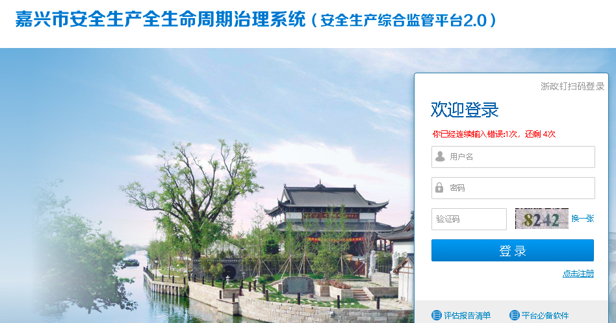  通电检查时先检查线路有无漏电隐患。  检验合格产品进行回用，不合格产品统一退货处理。  现场巡视办公区域和检验区域的灭火器正常，电线、电气插座完整，未见隐患。  办公纸张采取双面打印，人走灯灭，定期检查水管跑冒滴漏。  质量部/技术部人员在2021.12.12日参加了公司的消防应急演练，掌握了消防应急知识。  质量部/技术部运行控制基本有效。

说明：不符合标注N

